电力设备巡检报告
报告日期: 2025-06-30
报告编号: EPIR-20250630
--------------------

1. 问题描述
部件表面油污

2. 问题照片
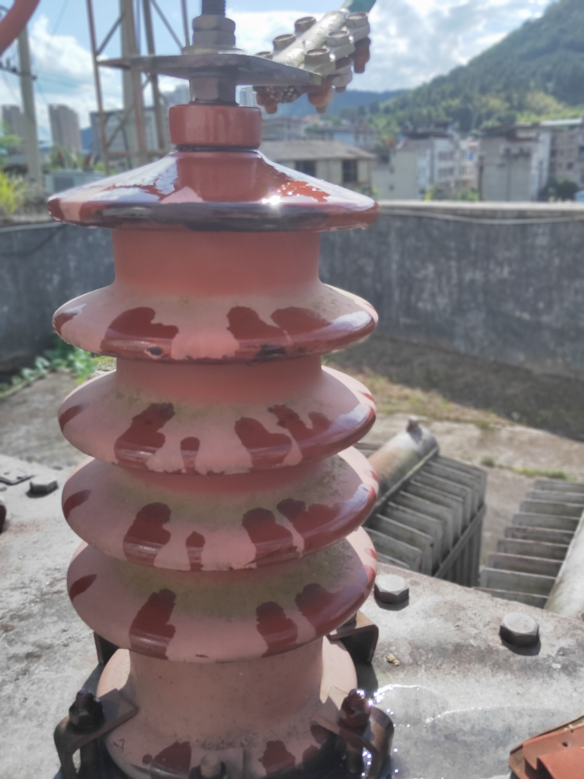

3. 原因分析 (VLM)
可能导致绝缘子表面油污的原因包括：1) 设备附近的工业活动或交通排放的油性污染物；2) 绝缘子长期暴露在户外，自然环境中的尘埃和雨水共同作用形成污渍；3) 设备本身或附近电气设备的油泄漏，油滴附着在绝缘子表面；4) 定期清洁和维护工作不到位，导致污垢积累。

4. 监督意见
1) 立即对绝缘子进行清洁处理，使用专用清洗剂去除表面油污和污垢；2) 检查设备及周边环境，确定油污来源并采取措施防止再次污染；3) 加强日常巡检和定期维护，确保绝缘子表面清洁，保障电气设备的安全运行；4) 如有必要，可考虑更换受污染严重的绝缘子，避免因绝缘性能下降引发事故。

5. 相关技术细则

